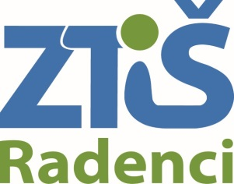
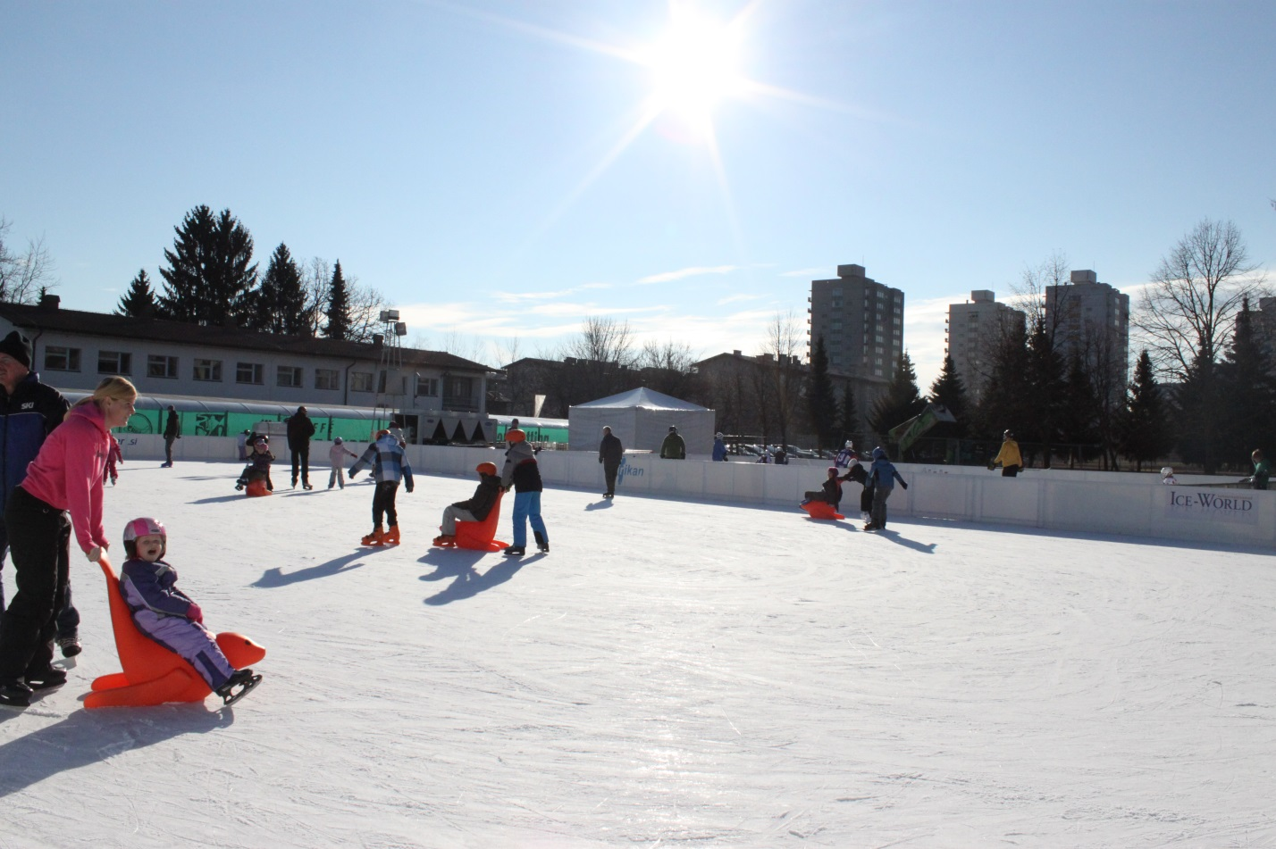
Skupaj z ZTIŠ Radenci smo pripravili predlog programa za VESELI DECEMBER
LEDENA PRAVLJICA V RADENCIH
Ne upamo si napovedati mrzle zime, zagotavljamo pa vam vroče zimsko veselje!

Ljubljana, Radenci, oktober 2016

Za vas smo pripravili program rednih aktivnosti, ki se bodo odvijale na drsališču v Radencih. Skupaj z ZTIŠ in našimi izkušenimi animatorji in drsalci po srcu bomo poskrbeli, da so vse animacije DRSALNE (za drsalce in ne drsalce), kar edino opraviči edinstveno infrastrukturo ledenega odra.
LEDENE RADOSTI ZA VSE STAROSTI

1. OTVORITVENA SLOVESNOST

Vsi občani in obiskovalci Radencev bodo uživali ob nastopu umetnostnih drsalcev na ledenem Radenskem odru. Vsem bomo pokazali in dokazali, da led zares drsi in da se lahko na njem neizmerno uživa. Otvoritvene slovesnost z županom.

2. ZIMSKA DRSALNA ABECEDA
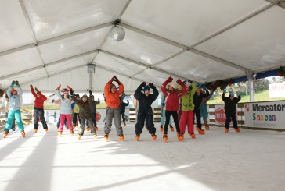
Osnovna drsalna animacija seveda prilagojena starosti obiskovalcev na ledu, sicer pa stopnjevana proti zaključku drsalne sezone, ko bodo že vsi postajali pravi drsalni prvaki. Poudarek animacije je na pravilnih drsalnih tehnikah in nadgrajevanju iz ene animacije v drugo). Priprava programov za športne dneve za osnovne šole, srednje šole, rekreativce…

3. LEDENO SALSA ZMIGOVANJE

Ledeno salsa zmigovanje je prijetno aktivno druženje ob zabavni glasbi. Vsi udeleženci bodo vključeni v dogajanje na ledu, spoznali bomo salsa gibe, aerobiko na drsalkah in zaplesali v ritmih pripravljene glasbe.
Izkušeni animatorji Lucky Luka bodo poskrbeli predvsem za odrasle kot njihove otroke, najstnike in ostale naključne mimoidoče ter jih vse skupaj združili na sredini ledenega dogajanja.

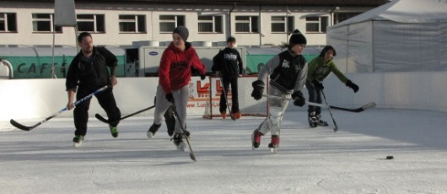
4. PRAZNIČNE IGRARIJE NA LEDU

Hokej OK, štafetne igre, ledeni nogomet, hokej z metlami, … so športno zabavne animacije na ledu, kjer je poudarek na sproščeni tekmovalnosti in preizkušanje v najrazličnejših športih na ledu. Primerno in prilagojeno vsem starostim. Sodelovanju z Hokejskim klubom iz Petanjcev.

5. POČITNIŠKO RAJANJE

Otroci bodo v družbi najboljših vaditeljev in animatorjev preživljali nepozabne počitniške dopoldneve. Pet zaporednih dni bomo otrokom pripravili jutranji počitniški živ žav. Preizkusili se bodo lahko v igranju hokeja, umetnostnem drsanju, curlingu, hitrostnem drsanju, spretnostnih izzivih, manjkalo pa ne bo predvsem veliko skupnih iger, zabave in druženja.

6. ŠPORTNO ZABAVNI VIKEND

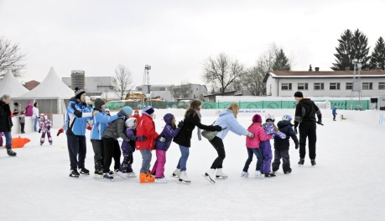
Zaključek odlične drsalne sezone bomo potrdili prvi po-novoletnem vikendu v januarju. Rezerviran je za športno animacijsko tekmovalne drsalne dni. Prva ledena Mačja olimpijada - vsi bomo tekmovali, se zabavali, družili in ocenjevali. Deklice se bodo dokazovale v umetnostnem drsanju in plesu na ledu, fantje se bodo pomerili v hokeju, starši pa bodo preizkusili svoje znanje v curlingu.

7. LEDENI BOŽIČNI TEATER

Skupaj z otroci bomo doživeli pravo interaktivna zgodbo na ledu. Sodelovali bodo vsi otroci in obiskovalci drsališča, ko bomo Božične zgodbe pravljične junake in želje oživili tudi na ledu.
Otvoritev božičnega sejma na drsališču z praznično okrašenimi stojnicami (sprejem božička, dedka mraza..)

8. LUCKY LOOKERS ON ICE

Lucky Lookers on Ice pripravlja večje in manjše drsalne dogodke z nastopom umetnostnih drsalcev s poudarkom interaktivnih drsalnih animacij. Drsališče postane pravi ledeni oder za bogat kulturni program (otvoritvena slovesnost z nagovorom župana, Miklavžev/ Božičkov sprevod, pravljica na ledu, …).

Lucky Lookers on Ice - ledena predstava umetnostnih drsalcev edine show skupine v Sloveniji. Nastopili bomo za vse občane, občanke in ostale obiskovalce, ter tudi v Radence prinesli veliko novih ledenih radosti.

9. DISCO VEČERI NA DRSALIŠČU

Večeri ob koncu tedna bodo glasbeno obarvani, karaoke, disco na ledu.

10. TEAM BUILDING

Za podjetja bomo pripravili zanimive Team building ponudbe.

11. TRŽNI DAN

Predstavitev vinarjev, pivovarjev , lokalnih ponudnikov in TD na božičnih stojnicah.

Direktor agencije Lucky Luka, Luka Klasinc in Sonja Bily, direktorica ZTIŠ Radenci

